**Лабораторна робота № 3**

**Тема.**  Робота з потоками: потокове введення / виведення на  
консоль та у файл, рядки типу ***string, stringstream***.

**Мета роботи.** Отримати знання про основи роботи з потоковим введенням / виведенням на мові С++, роботу з файлами та рядками типу ***string***.

**1 ВИМОГИ**

**1.1 Розробник**

Інформація про розробника:

* Кулик Данііл Ігорович
* НТУ “ХПІ” КІТ 102.8а
* Варіант 12

**1.2 Загальне завдання**

Поширити попередню лабораторну роботу наступним чином:   
− використання функцій printf/scanf замінити на використання cin/cout;  
  
− усі конкатенації рядків замінити на використання stringstream;  
  
− замінити метод виводу інформації про об’єкт на метод, що повертає рядок-інформацію про об’єкт, який далі можна виводити на екран;   
  
− замінити метод вводу інформації про об’єкт на метод, що приймає рядок з інформацією про об’єкт, обробляє його та створює об’єкт на базі цієї інформації;   
  
− поширити клас-список, шляхом реалізації методів роботи з файлами за допомогою файлових потоків (fstream) (якщо використовувалися функції fprintf/fscanf – замінити їх на класи ifsteam/ofstream), при цьому сигнатури методів повинні виглядати наступним чином:   
  
− читання: void CList::readFromFile(string fileName); де CList – клас-список об’єктів, при цьому слід пам’ятати, що при повторному читанні з файлу, попередні дані списку повинні бути очищен

**2 ОПИС ПРОГРАМИ**

**2.1 Функціональне призначення**

За допомогою цієї програми можна створити масив об’єктів, додавати та видаляти об’єкти, виводити вміст масиву на екран та вивід об’єкта по індексу. Також у цій програмі реалізоване зручне меню спілкування з користувачем.

**2.2 Важливі фрагменти програми**

На рисунках №1 та №2 зображено діаграми класів

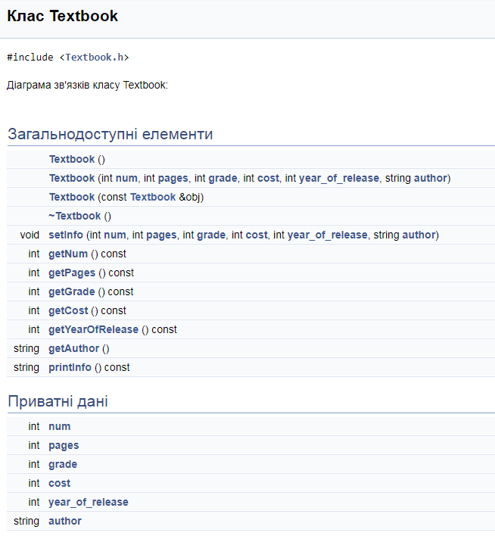

Рисунок №1 – діаграма класу Textbook  
  
  
 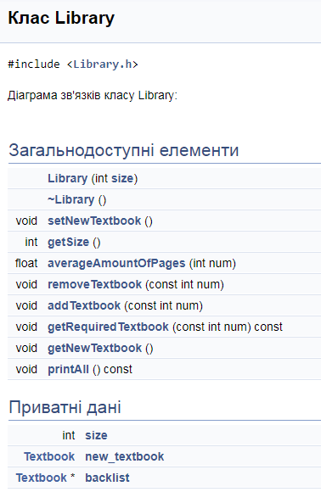  
 Рисунок №2 – діаграма класу Library

Методи класу Textbook:

– Textbook() - Конструктор за замовчуванням ;

– Textbook(int num, int pages, int grade, int cost, int year_of_release,   
string author) – конструктор з параметрами;  
  
– Textbook(const Textbook &obj) – конструктор копіювання ;   
  
– void printInfo()const – метод для виведення на екран інформації про об’єкт;  
  
– void setInfo(int num, int pages, int grade, int cost, int year_of_release,   
string author) – заповнення полів Textbook:: num, Textbook:: pages та ін.;  
  
– int getNum()const – читання значення поля num (інші методи get роблять теж саме, але з іншими полями).  
  
  
Методи класу Library:

– Library (int size) – конструктор з параметрами, використовується для читання інформації з файлу;

– void getNewTextbook() - метод для виведення на екран інформації про – новостворений об’єкт;  
  
– void getSize() - метод для читання значення поля size;  
  
– void setNewTextbook() - метод заповнення значень полів   
новоствореного об'єкту.

– void removeTextbook(const int num) - метод створений для видалення об'єкта з масиву;

– void addTextbook(const int num) - метод створений, щоб додати об'єкт в масив;

– void printAll ()const - метод створений для виведення всіх елементів масиву на екран;

– void getRequiredTextbook(const int num) const - метод створений для виведення одного елемента за індексом з масиву.  
  
– float averageAmountOfPages(int pages) - метод для обчислення середнього обсягу сторінок для усіх об'єктів масиву.

**3 ВАРІАНТИ ВИКОРИСТАННЯ**

Програма може буди використана для створення масиву об’єктів. Програма має методи додавання, видалення об’єктів, вивід об’єкта по індексу з масиву та усіх об’єктів на екран, а також читання об'єктів масиву з файлу. Меню робить роботу з цією програмою зручною.

1.Меню спілкування з користувачем зображено на рисунку №3

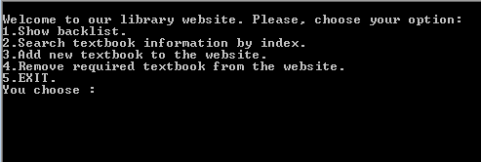

Рисунок №3 – меню спілкування з користувачем

2.Результат виводу об’єктів масиву на екран зображено на рисунку №4

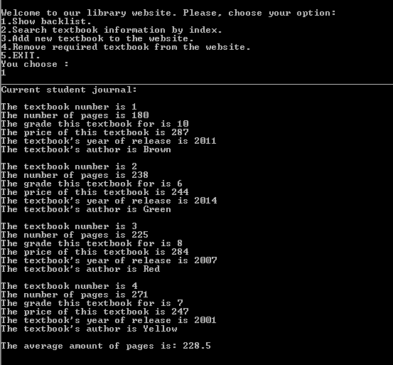  
 Рисунок №4 - результат виводу об’єктів масиву на екран   
 та обчислення середнього обсягу сторінок для усіх об'єктів  
  
   
  
  
  
3. Результат виводу на екран об’єкта масиву за індексом зображено на рисунку №5  
  
 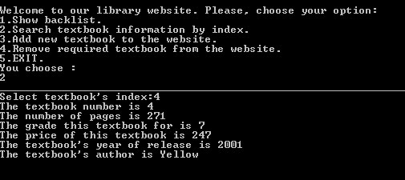  
 Рисунок № 5 – Результат виводу на екран об’єкта масиву за індексом 4 ***ВИСНОВКИ***

В інтегрованому середовищі VisualStudio розроблена програма мовою С++. Засоби налагодження дозволяють за допомогою меню спілкування створити масив об’єктів та змінювати його за допомогою методів класів.